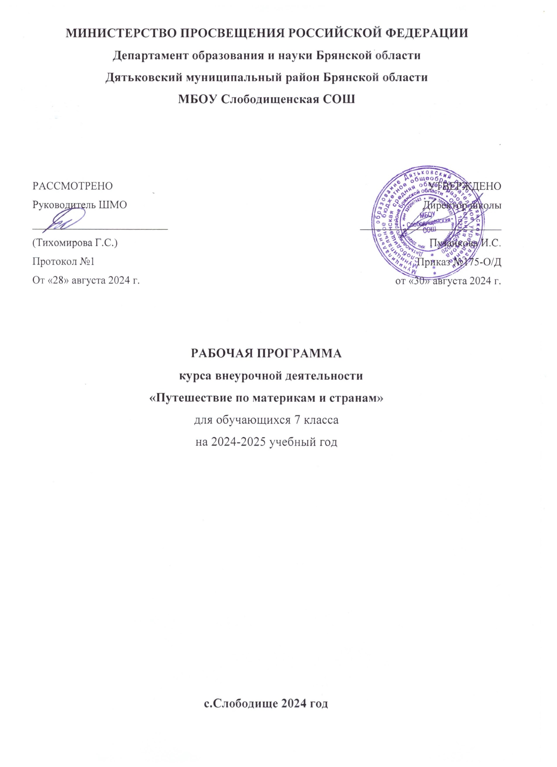

**Рабочая программа курса внеурочной деятельности**

**«Путешествие по материкам и странам»**

**Пояснительная записка**

Программа курса внеурочной деятельности по географии «Путешествие по материкам и странам» предназначена для учащихся 7-х классов и рассчитана на 34 часа (1 час в неделю), продолжительность занятия 45 минут.

Основная цель географии в системе общего образования – познание многообразия современного географического пространства, что позволяет ориентироваться в мире и представлять его географическую картину, а также формирование у учащихся умения использовать географические знания и навыки в повседневной жизни для объяснения, оценки и прогнозирования природных, социально-экономических и экологических процессов и явлений, адаптации к условиям окружающей среды и обеспечения безопасности жизнедеятельности, а также экологически грамотного поведения в окружающей среде.

Содержание курса предназначено для расширения и углубления знаний учащихся по физической географии материков и океанов через призму страноведческого характера, что усиливает его гуманистическую и культурологическую роль в образовании и воспитании учащихся.

В настоящее время в мире расширяются экономические, деловые и культурные контакты разных стран. Из-за этого становится необходимым диалог культур народов мира, где важно умение оценивать другую культуру с позиций норм и ценностей собственной, выявлять сходства и различия, проявлять толерантность, признавая возможность сосуществования различных культур в поликультурном мире, находить точки соприкосновения для взаимовыгодного сотрудничества и преодоления разногласий. Отличительной чертой диалога культур является переход обучающихся от мышления к активной деятельности. Диалог культур должен стать процессом и целью всей сознательной жизни и деятельности современного поликультурного общества.

Новизна данной программы заключается в том, что достаточно сложные и глубокие вопросы о природе и населении Земли изучаются в занимательной и доступной для обучающихся форме. Ролевые игры, кинопутешествия, презентации, проектная деятельность позволяют поддерживать и развивать познавательный интерес учащихся. Построение занятий в такой форме побуждает школьников к активной самостоятельной учебной деятельности.

Актуальность реализуемой программы заключается в том, что в этом возрасте у школьников возникают множество вопросов, ответы на которые они смогут найти не только с помощью учителя, но и самостоятельно путем наблюдений и исследований.

Педагогическая целесообразность реализации программы географического кружка

«По странам и континентам» заключается не только в том, что участие в кружке позволит полезно занять свободное время учащихся, но и поможет пробудить интерес к активному познанию окружающего мира, его экологическим и социальным проблемам.

**Цель данного курса**: развитие познавательной мотивации обучающихся и формирование их ценностного отношения к науке, знанию, исследовательской деятельности через познание разнообразия стран в современном мире.

## Задачи:

* Расширение и углубление знаний учащихся по географии.
* Развитие у учащихся интереса к предмету, любознательности, творческих способностей.
* Формирование умений самостоятельно добывать знания, используя различные географические источники.
* Формирование навыков исследовательской, проектной, социально-направленной деятельности.
* Организация учебного сотрудничества и совместной деятельности с учителями, сверстниками и младшими школьниками при подготовке и проведении научно- познавательных занятий, проектов.

## Результаты освоения курса Личностные результаты:

1. формирование готовности и способности обучающихся к самолразвитию и самообразованию на основе мотивации к познанию, развитие опыта участия в социально значимом труде;
2. формирование осознанного, уважительного и доброжелательного отношения к другому человеку, его мнению, мировоззрению, культуре; готовности и способности вести диалог с другими людьми и достигать в нем взаимопонимания;
3. формирование коммуникативной компетентности в общении и сотрудничестве со сверстниками и взрослыми в процессе образовательной, учебно- исследовательской, творческой и других видов деятельности.

## Метапредметные результаты:

1. умение самостоятельно определять цели своего обучения, ставить и формировать для себя новые задачи в познавательной деятельности, развивать мотивы и интересы своей познавательной деятельности;
2. умение самостоятельно планировать пути достижения целей;
3. умение оценивать правильность выполнения задачи, собственные возможности ее решения;
4. умения определять понятия, создавать обобщения, устанавливать аналогии и причинно-следственные связи, строить логическое рассуждение, делать выводы;
5. умение организовывать сотрудничество и совместную деятельность с учителем и сверстниками; работать индивидуально и в группе, формулировать аргументировать и отстаивать свое мнение;

## Предметные результаты:

1. формирование представлений о географии, ее роли в освоении планеты человеком, о географических знаниях как компоненте научной картины мира, их необходимости для решения современных практических задач человечества и своей страны, в том числе задачи охраны окружающей среды и рационального природопользования;
2. овладение основами картографической грамотности и использования географической карты, как одного из языков международного общения;
3. формирование умений и навыков использования разнообразных географических знаний в повседневной жизни для объяснения и оценки явлений и процессов;
4. формирование представлений об особенностях деятельности людей, ведущей к возникновению и развитию или решению экологических проблем на разных территориях и акваториях.

# Основное содержание программы

## Введение – 1 час

* + знакомство с деятельностью кружка и содержание курса

## Тема1. Мировой океан – 5 часов

* + роль и влияние Мирового океана на жизненные процессы Земли;
  + тайны глубин Мирового океана;
  + богатства Мирового океана;
  + человечество и океан;
  + Океания – острова затерянные в океане.

## Тема 2. Африка – 7 часов

* + Египет – страна с древнейшей историей;
  + ЮАР – самая развитая страна материка – почему?
  + Танзания – уникальная природа.
  + Чад – жизнь в центре материка
  + Нигерия – на берегу Гвинейского залива
  + Намибия – между океаном и пустыней
  + Кот-д̓ Ивуар – Берег Слоновой Кости

## Тема 2. Австралия - 3 часа

* + страна-материк;
  + национальные парки Австралии
  + Большой барьерный риф

## Тема 3. Южная Америка – 6 часов

* + Бразилия – самая…самая…самая…
  + Аргентина – по безбрежным пампасам
  + Чили – страна с «сумасшедшей географией»
  + Перу – страна древней цивилизации инков.
  + Венесуэла – «жемчужина для путешественников»
  + Колумбия – страна с «вертикальной географией».

## Тема 4. Антарктида – 2 часа

* + ледяной купол планеты
  + обитатели ледяных пустынь

## Тема 5. Северная Америка – 3 часа

* + Канада – вторая по площади страна мира
  + Мексика – страна контрастов
  + США – страна не имеющая государственного языка.

## Тема 6. Евразия – 7 часов

* + Китай – что он дал миру и чем удивляет сейчас.
  + Германия – «локомотив Европы»
  + Саудовская Аравия – страна двух святынь
  + Индия – таинственная и неповторимая
  + Норвегия – страна фьордов.
  + Россия – путешествия по стране

## Тема 7. Обобщение курса – 2 часа

* + защита проектных работ

# Темы проектных работ:

* + 1. Страна, в которой я мечтаю побывать
    2. Этот континент меня удивил.
    3. Южная Америка (любой другой материк) на страницах журнала «Вокруг света».

В течение года занятия кружка проводятся в различных формах: беседы за круглым столом, видео путешествия, презентации, конференции.

# Тематическое планирование

|  |  |  |  |  |
| --- | --- | --- | --- | --- |
| **№ п/п** | **Тема занятия** | **Форма проведения занятия** | **Дата проведения по факту** | **Дата проведения по планированию** |
| 1. | **Введение – 1 час** Организационное занятие. Знакомство с планом работы кружка | Круглый стол |  |  |

|  |  |  |  |  |
| --- | --- | --- | --- | --- |
| **Тема 1. Мировой океан – 5 часов** | | |  |  |
| 2. | Роль и влияние Мирового океана на жизненные процессы Земли. | Занятие – викторина |  |  |
| 3. | Тайны глубин Мирового океана | Видео путешествие. |  |  |
| 4. | Богатства Мирового океана | Занятие-практикум (работа с картой  и Интернет-ресурсами) |  |  |
| 5. | Человечество и океан | Занятие-конференция |  |  |
| 6. | Океания – острова, затерянные в океане. | Презентации учащихся |  |  |
| **Тема 2. Африка – 7 часов** | | |  |  |
| 7. | Египет – страна с древнейшей историей | Видео путешествие |  |  |
| 8. | ЮАР – самая развитая страна материка – почему? | Круглый стол |  |  |
| 9. | Танзания – удивительная природа | Видео путешествие |  |  |
| 10. | Чад – жизнь в центре материка | Презентации учащихся |  |  |
| 11. | Нигерия – на берегу Гвинейского залива | Презентации учащихся |  |  |
| 12. | Намибия – между океаном и пустыней | Видео путешествие |  |  |
| 13. | Кот-д̓ Ивуар – Берег Слоновой Кости | Презентации учащихся |  |  |
| **Тема 2. Австралия – 3 часа** | | |  |  |
| 14. | Австралия – страна- материк | Презентации учащихся |  |  |
| 15. | Национальные парки Австралии | Презентации учащихся |  |  |
| 16 | Большой Барьерный риф | Видео путешествие |  |  |
| **Тема 3. Южная Америка – 6 часов** | | |  |  |
| 17. | Бразилия – самая…,самая…, самая | Круглый стол |  |  |
| 18. | Аргентина – по безбрежным пампасам | Видео путешествие |  |  |
| 19. | Чили – страна с  «сумасшедшей географией» | Занятие-практикум (работа с  картой и Интернет- ресурсами) |  |  |

|  |  |  |  |  |
| --- | --- | --- | --- | --- |
| 20. | Венесуэла –  «жемчужина для путешественников» | Видео путешествие |  |  |
| 21. | Колумбия – страна с «вертикальной географией» | Презентации учащихся |  |  |
| 22. | Перу – страна древней цивилизации инков | Видео путешествие |  |  |
| **Тема 4. Северная Америка – 3 часа** | | |  |  |
| 23. | Канада – вторая по площади страна мира | Презентации учащихся |  |  |
| 24. | Мексика – страна контрастов | Презентация. Круглый стол |  |  |
| 25. | США – страна, не имеющая государственного языка | Занятие-конференция |  |  |
| **Тема 5. Евразия – 7 часов** | | |  |  |
| 26. | Китай – что он дал миру и чем удивляет сейчас | Круглый стол |  |  |
| 27. | Германия –  «локомотив Европы» | Круглый стол |  |  |
| 28. | Саудовская Аравия – страна двух святынь | Презентации учащихся |  |  |
| 29. | Индия – таинственная и неповторимая | Видео путешествие |  |  |
| 30. | Норвегия – страна фьордов | Презентации учащихся |  |  |
| 31 | Россия – путешествия по стране | Презентации учащихся |  |  |
| 32 | Россия – путешествия по стране | Презентации учащихся |  |  |
| **Тема 7. Обобщение курса – 2 часа** | | |  |  |
| 33. | Проектные работы | Защита работ |  |  |
| 34. | Проектные работы | Защита работ |  |  |

## Список литературы

1. В.Н. Андреева «Предметная неделя географии в школе». Серия: Библиотека учителя.
2. Н.М. Клюшникова «Внеклассная работа по географии», - «Корифей», Волгоград, 2000 г.
3. П.Д. Романенко «Викторины по географии», Минск, Народная асвета, 1981 г.
4. «По материкам и странам». Составители: Н.П. Смирнова, А.А. Шибанова, Москва,

«Просвещение», 1981